Морозовский отдел
МБУК ВР «МЦБ» им. М. В. Наумова
12+

Рекомендательный список
Погружение в рукоделие
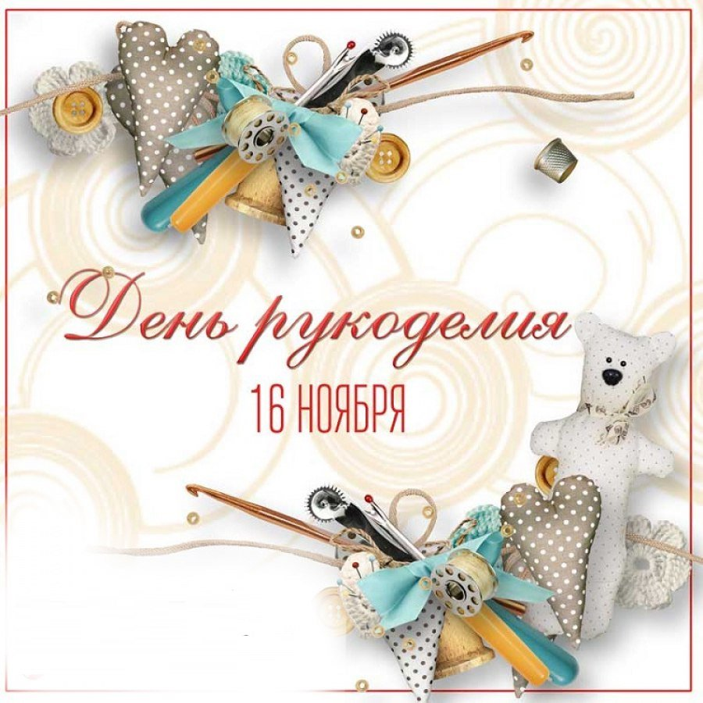

Составитель:
ведущий библиотекарь
Морозовского отдела
МБУК ВР «МЦБ» им. М.В. Наумова
Бордачева Ю.П.

х. Морозов
2023 г.

Ежегодно 16 ноября в мире отмечают Всемирный день рукоделия , который, безусловно, посвящён всем тем, кто вкладывает свой творческий талант в изделия ручной работы.
Список видов рукоделия огромен. Это вязание, вышивание, бисероплетение, лепка, декорирование, декупаж, квиллинг и многое другое.
С помощью рукоделия можно выразить свою индивидуальность и сделать полезные вещи, но помимо этого у него множество других плюсов. Рукоделие помогает развивать мелкую моторику, стимулируя развитие мозга.
Начать заниматься рукоделием может каждый, а в этом вам могут помочь педагоги дополнительного образования центра внешкольной деятельности.

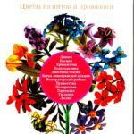 | Третьякова Марина Ганутель: цветы из ниток и проволоки.  Ганутель – это вид рукоделия, в котором из тонкой проволоки и различных нитей создаются удивительные цветы. Научиться этой технике достаточно просто, а материалы и инструменты наверняка есть в каждом доме. В этой книге подробно рассказано о создании цветов, которые будут долго радовать своей красотой.
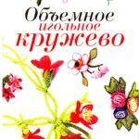 | Объемное игольное кружево.  Эксклюзивное украшение и замечательный подарок! Уникальная и невероятно красивая техника плетения игольного кружева становится все более популярной! Книга детально рассказывает о технике плетения, необходимых материалах, видах стежков и предлагает модели, выполненных с помощью иглы и цветных нитей.
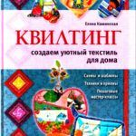 | Каминская Елена. Квилтинг: создаем уютный текстиль для дома.  Квилтинг – популярный вид рукоделия, который объединил в себя аппликацию, лоскутное шитье и декоративную стежку. С помощью техники квилтинга можно воплотить самые замысловатые идеи: пошить уникальную одежду, скатерть, покрывало, объемные картины, сумки и другие украшения для дома.
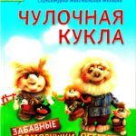 | Лаврентьева Елена. Чулочная кукла.  Чулочные куклы – живые, оригинальные, эксклюзивные, отличный подарок, который подарит солнечную улыбку и прекрасное настроение. Порадуйте себя и близких, сшейте веселую Ведьмочку и забавного Домовичка. Это совсем не сложно: благодаря подробным и понятным мастер-классам их может создать даже новичок.
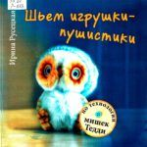 | Русецкая Ирина Шьем игрушки–пушистики.  Эта книга заменит целый курс по тедди-технологии – вы узнаете как основы, так и мельчайшие нюансы. А ещё вы найдете в книге 4 мастер-класса, позволяющих сшить уникальные игрушки – милых Зайчика, Мамонтенка, мудрую Сову и чудесную сказку об этих героях. Проочитайте её детям и вместе с ними сшейте всех персонажей.
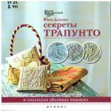 | Доценко Юлия. Секреты трапунто: итальянская объемная вышивка.  Трапунто – один из древнейших видов рукоделия. Отличительная черта изделий, выполненных в технике трапунто, – объемность. Если вы цените рукотворные шедевры, интересуетесь историей рукоделия и хотите научиться древнейшему искусству объемной итальянской вышивки трапунто, эта книга для вас.
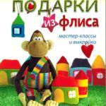 | Алешкина Юлия. Подарки из флиса  Все мы любим праздники и подарки. Кто-то предпочитает дары, а кто-то – сам делать сюрпризы. Эта книга посвящена подаркам из флиса – игрушкам, которые вы сможете создать своими руками. Создайте маленькое чудо для себя, порадуйте своих близких.
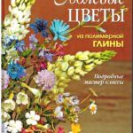 | Королева Елена. Полевые цветы из полимерной глины.  Полимерная глина – материал очень интересный, с ее помощью можно сделать множество интересных украшений, сувениров и других мелочей, которые украсят ваш гардероб и ваш дом. В этой книге мастер делится секретами создания полевых цветов из этого материала.
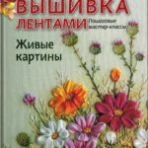 | Разенкова Валентина. Вышивка лентами. Живые картины.  Забытый вид рукоделия получил новую жизнь в наши дни. В данный момент, вышивка лентами достаточно популярна, как среди молодёжи, так и среди пожилых дам. Хотите творить собственные шедевры? Пошаговые мастер-мастер классы из этой книги помогут вам сделать волшебные живые картины!
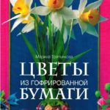 | Третьякова Марина. Цветы из гофрированной бумаги.  Изысканные розы и лилии, хрупкие колокольчики и анютины глазки, нежные васильки и нарциссы – все эти цветы вы сможете сделать из гофрированной бумаги. Вам понадобиться всего лишь немного времени и эта книга. Здесь вы найдете советы по подбору материала, пошаговые иллюстрированные мастер-классы.

«Погружение в рукоделие»: Подборка книг/сост. ведущий библиотекарь Морозовского отдела Ю.П. Бордачева. - х. Морозов: МБУК ВР «МЦБ» им. М.В. Наумова, 2023. - 4 с.

